第3学年 給食の時間 学習指導案
1. 題材 年まつ年始の行事食を知ろう
2. 指導にあたって
12月から1月にかけては一年の締めくくりと始まりのため、いろいろな行事が行われる。冬至や大晦日、正月、七草などには行事食を食べながら家族の健康を願ったり、新年を祝ったりする。学校給食でも冬至のかぼちゃ料理や正月のおせち料理を献立に登場させて、昔から続いている行事を受け継いで大事にしていくとともに、行事食に込められた願いや意味についても伝えている。
さまざまな行事とその行事食がある年末年始に、行事食の願いや意味について知らせて理解を深め、昔から食べ継がれてきた行事食に親しみと誇りを持ち、感謝の気持ちを育み、行事食を食べていこうという意欲を高められるように指導したい。
3. 食育の視点
年末年始には行事にちなんだ行事食があることがわかる。(食文化)
4.指導計画 (全10分)
第1次 年まつ年始の行事食を知ろう 10分(本時)
5. 本時のねらい
○年末年始の行事食の意味を理解することができる。 (知識及び技能)

6.本時の活動
学習活動と内容 | 指導上の留意点 評価(◆) | 資料
1.年末年始のさまざまな行事と行事食の関係を考える。  2.冬至の行事食の意味を考える。  3.大晦日の行事食の意味を考える。  4.正月の行事食の意味を考える。  3.七草の行事食の意味を考える。  4.まとめと振り返りをする。 | 〇スーパーマジックポスターでクイズをする。  ○年末年始の行事の日が何の行事か考えさせる。  〇年末年始の行事の日に食べる食べ物を知らせる。  〇冬至には『ん』が2つつく食べ物を食べると、良い運(うん)を呼び込めるといわれ、この日にかぼちゃ(なんきん)を食べるとかぜや悪い病気にかからないと言われ、この日に食べる事を知らせる。  〇大晦日には長細いそばのように長く生きていけますように、健康と長生きの願いを込めてそばを食べる事を知らせる。  〇お正月には一年が良い年であることを願って、おせち料理を食べる事を知らせる。  〇かたくちいわしのたづくり(ごまめ)は今年も米や麦がたくさんとれますよう。にしんの卵のかずのこは子どもがたくさん生まれますように。黒豆は健康で一生懸命に働けますように。えびは長生きできますよう。くりきんとんは豊かに過ごせますよう。こんぶ巻きは喜ぶことがたくさんありますようにと願ってを食べる事を知らせる。  〇雑煮は正月には神様におもちをお供えしてそのおもちを雑煮にして神様から力をもらって元気に1年を過ごすために食べる事を知らせる。  〇1月7日に春の七草、せり、なずな、ごぎょう、はこべら、ほとけのざ、すずな(かぶ)、すずしろ(だいこん)を入れた七草がゆを食べる。お正月にご馳走を食べ過ぎて疲れた胃をおかゆでいたわるため、また、野菜が不足しがちな冬場に野菜の栄養の補給をするため、また1年の健康を願って食べることを知らせる。  ◆年末年始の行事食の意味を理解している。(知識・技能)  〇給食に行事食が出たときは、その意味を思い出すように知らせる。そして残さず食べるように付け加える。 | スーパーマジックポスター  とうじ、おおみそか、正月、七草。〇月〇日の日付。かぼちゃ、そば、かずのこ、だいこん(カード)  とうじ、12月22日ごろ、(カード)「ん」のつく食べものを食べる、かぼちゃを食べる(カード)  おおみそか、12月31日(カード)てんぷらそばやもりそばなどのそばを食べる、長生きや健康を願って食べる長～く生きられますように(カード)  正月、1月1日  たづくり、かずのこ、くろまめ、えび、くりきんとん、こんぶまき(カード)ぞうに(カード)  七草、1月7日、春の七草を使った料理を食べる、七草、やさいが少ない冬場に…(カード)  七草がゆ(写真)

7. 板書計画
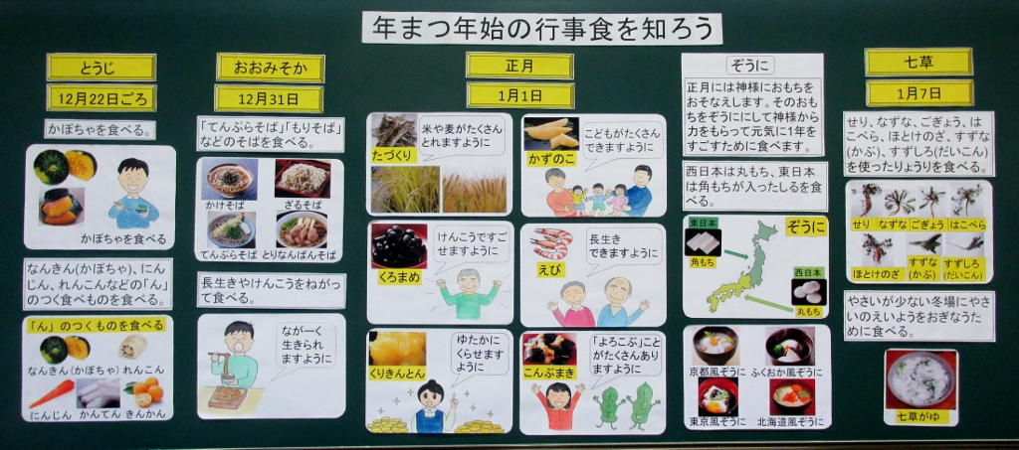

指導資料 (印刷はパーワーポイント資料より可能)

年末年始の行事の月日。年末年始の行事の日に食べる食べ物クイズ
